30 апреля - День пожарной охраны
30 апреля 1649 года царь Алексей Михайлович подписал указ о создании первой российской противопожарной службы, установивший строгий порядок при тушении пожаров в Москве. Точное название исторического документа: «Наказ о градском благочинии».
Именно с него пожарная охрана начала развиваться как профессиональное направление. Так что ко всем начинаниям эпохи царя Алексея Михайловича, столь ярко и зримо отраженным в Измайловском комплексе, можно добавить и первую российскую противопожарную службу.
Документ предусматривал ответственность москвичей за неосторожное обращение с огнем. Виновников так называемых возгораний пожарные дозоры имели полное право наказать смертной казнью.
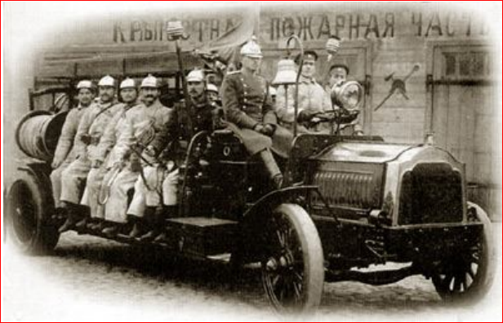
С 1999 года указом президента России Бориса Ельцина 30 апреля установлено Днем пожарной охраны России.

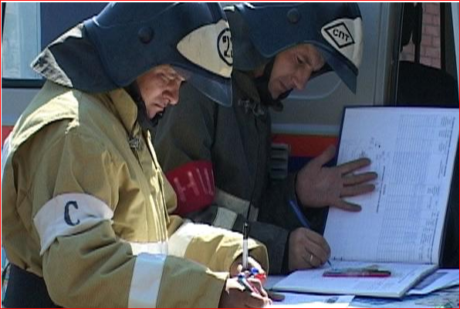

Открытый урок по пожарной безопасности был проведен в
8 классах.
- Цель: научить детей вести себя правильно в чрезвычайных ситуациях; показать как положительную, так и отрицательную роль огня в жизни человека; воспитывать людей, ориентированных на лучшие нравственные качества: мужество, находчивость, самоотверженность, скромность.
Задачи:
- •​ закрепить знания детей о положительной и отрицательной роли огня в жизни человека, о пожарной безопасности, о профессии "пожарный";
- •​ прививать навыки осторожного обращения с огнем;
- •​ воспитывать чувство ответственности, навыки безопасного поведения;
- •​ воспитывать людей, ориентированных на мужество, находчивость, самоотверженность.
Содержание урока
- 1.​ История огня
- 2.​ История пожарной охраны
- 3.​ Что такое пожар причины пожара
- 4.​ Пожарная служба
- 5.​ Причины пожара
- 6.​ Статистика по пожарам
- 7.​ Награды
- 8.​ Требования Законодательства
- 9.​ Советы пожарных
- 10.​ Как вести себя на пожаре
- В заключительной части урока каждый получил памятку «Как вести себя на пожаре».
Памятка. Как вести себя на пожаре
- Если огонь небольшой, можно попробовать сразу же затушить его, набросив на него плотную ткань, одеяло или вылив кастрюлю воды.
- Если огонь сразу не погас, немедленно убегай из дома в безопасное место. И только после этого звони в пожарную охрану по телефону "О 1" или попроси об этом соседей.
- Если не можешь убежать из горящей квартиры, сразу же позвони по телефону "01" и сообщи пожарным точный адрес и номер своей квартиры. После этого из окна зови на помощь соседей и прохожих.
- Если чувствуешь, что задыхаешься от дыма, опустись на корточки или продвигайся к выходу ползком - внизу меньше дыма.
- При пожаре в подъезде никогда не садись в лифт, он может отключиться, и ты задохнешься.
- Ожидая приезда пожарных, не теряй головы и не выпрыгивай из окна, тебя обязательно спасут.
- Когда приедут пожарные, во всем их слушайся и не бойся, они лучше знают, как тебя спасти.

«Я б в пожарные пошел» - под таким названием был проведен профориентационный блок с учащимися 8- классов.
Просмотр видеопрезентации, подготовленной Созиевой З.С.

Тематический материал, который был использован при проведении урока:
Приложение 1
Приложение 2 - ДЕНЬ ПОЖАРНОЙ ОХРАНЫ!
Приложение 3 - из история пожарной охраны России
Приложение 4. Tetrad -Основы пожарной безопасности. Рабочая тетрадь для 5-6 классов.

